**Информация**

**о проведении «Дня знаний»**

**в МБОУ «СОШ с. Гансолчу»**

Сегодня, 1 сентября 2020 года в МБОУ «СОШ с. Гансолчу» состоялась короткая, но очень красочная линейка для 1-х и 10 классов. Напутственные слова были высказаны директором школы – Джабаевым Зелимха Баудиновичем. Он поздравил малышей со знаменательной датой, с первым шагом во взрослую жизнь; пожелал десятиклассникам больших успехов в учёбе, а педагогическому коллективу огромного терпения!

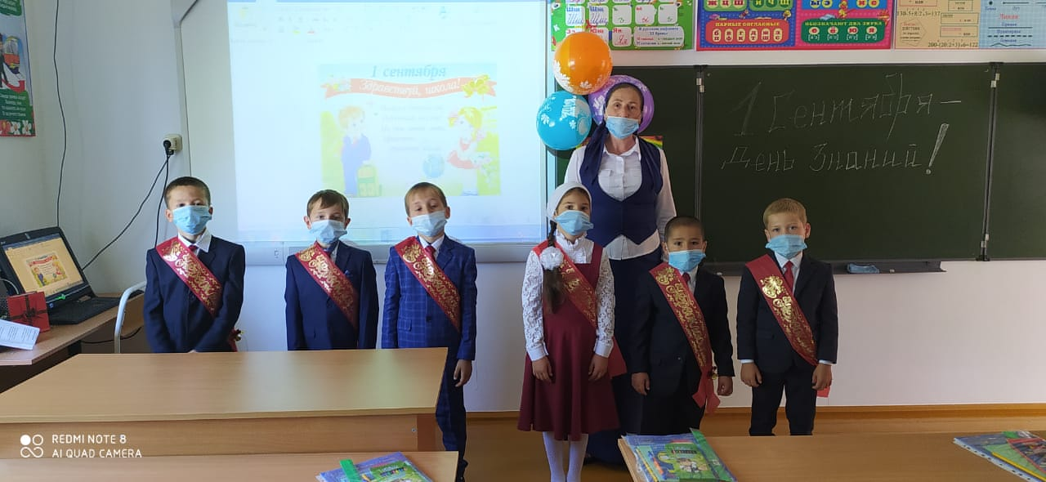

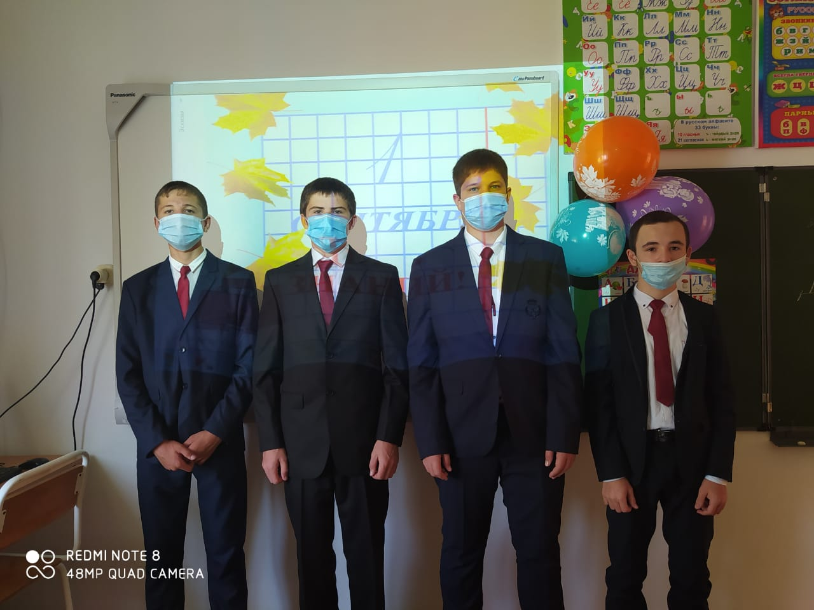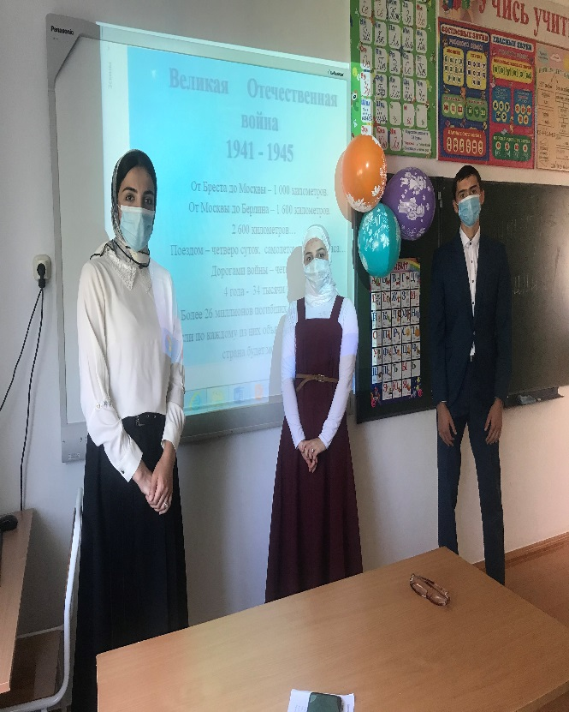

Ведущие отметили, что этот день – не просто дата в календаре, это долгожданный день для всех нас. В конце мероприятия учащиеся 1-х и 10 классов прошли на свои первые уроки. Классным руководителем 1-го класса был подготовлен классный час на тему: «По дороге в первый класс». Для обучающихся 10 класса прошел урок памяти, посвященный 75-летней годовщине Великой Победы.

Все организованные мероприятия были проведены в соответствии с рекомендациями Роспотребнадзора:

- масочный режим;

- дезинфекция рук и измерение температуры у входа в здание школы;

- дистанция в 1,5 метра между работниками и обучающимися нашей̆ школы.

Заместитель директора по ВВР: Улаева Б.У.